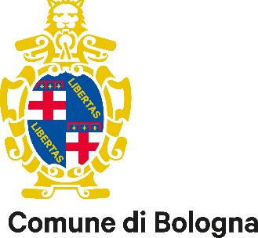  

**COMUNICATO STAMPA**

**Piazza XX Settembre, a lezione di sicurezza stradale**

**Arriva la Lamborghini della Polizia di Stato**

*Il 5 aprile gli agenti della Polizia Stradale saranno in piazza dalle 9 alle 18 per accogliere bambini, giovani e famiglie e illustrare* l’importanza del rispetto delle regole della circolazione stradale

La sicurezza stradale sarà protagonista in piazza XX Settembre sabato 5 aprile, dalle 9 alle 18. La Polizia di Stato sarà presente per incontrare giovani e famiglie e spiegare l’importanza del rispetto delle regole, soprattutto su strada, grazie alla presenza degli agenti della Polizia Stradale. Si tratta di un’altra iniziativa che si inserisce nel cartellone di eventi organizzati nell’ambito del progetto XXL Piazza Libera, ideato da Confcommercio Ascom Bologna, in collaborazione con il Comune di Bologna. Per l’occasione in piazza XX Settembre verrà esposta la Lamborghini in dotazione alla polizia stradale, che non mancherà di attirare l’attenzione e la curiosità i tutti.

La Lamborghini, infatti, con il suo design accattivante rappresenta un'attrazione irresistibile e verrà offerta l’opportunità di avvicinarsi a un’auto speciale che porta con sé un importante messaggio di sicurezza e responsabilità nei confronti della cittadinanza. I poliziotti della Polizia Stradale allestiranno anche un gazebo dotato di monitor e distribuiranno materiale informativo sulle attività di competenza, illustrando le regole della corretta circolazione stradale e fornendo le linee guida per creare consapevolezza nei giovani sui pericoli derivanti da comportamenti imprudenti o dal mancato rispetto delle norme del codice della strada.

Verrà poi posizionato un tappeto interattivo che simula un percorso su strada, sul quale verranno invitati a salire i cittadini e i giovani che indosseranno un visore che simula la realtà circostante e i movimenti come se fossero alterati dallo stato di ebrezza alcolica. In questo modo i presenti verranno sensibilizzati sui pericoli e sugli effetti della guida in stato di ebrezza. Sarà un’occasione unica per i cittadini per riscoprire il valore delle regole stradali attraverso un’esperienza coinvolgente e stimolante.

I giornalisti sono invitati alle 11 in piazza XX Settembre per un punto stampa alla presenza del Questore Antonio Sbordone.

Bologna, 2 aprile